Chapitre 7 : Comment expliquer l'engagement politique dans les sociétés démocratiques ?

 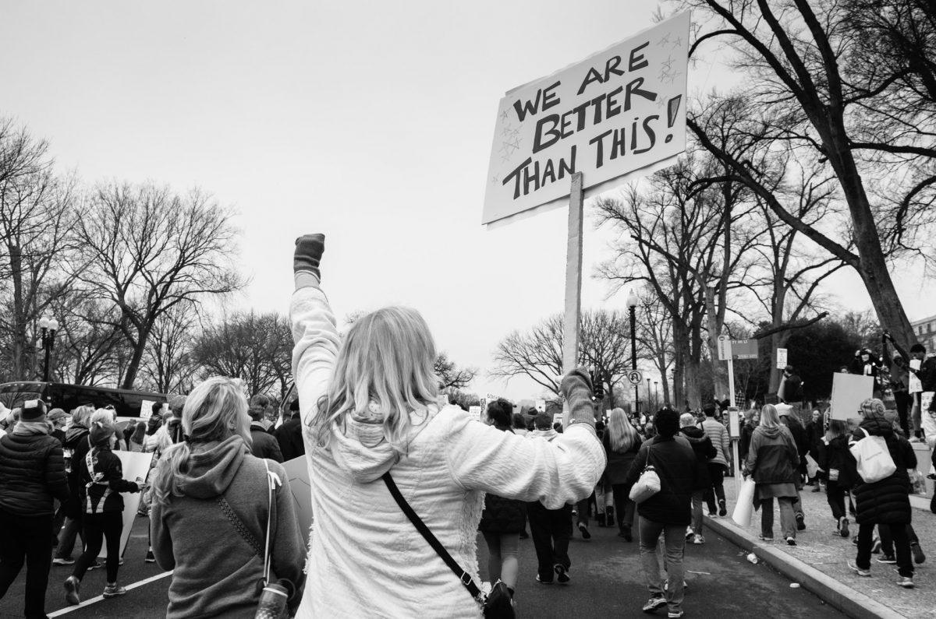 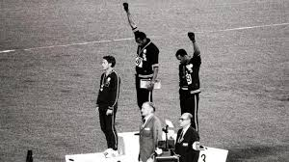

Introduction :

Depuis les années 1980, la montée de l’abstention électorale semble le signe inéluctable d’un désintérêt politique et du déclin de l’engagement politique des citoyens. Pourtant, le mouvement récent des « gilets jaunes » nous rappelle que les formes de l’action collective et de l’engagement politique sont diverses. Mais comment expliquer l’engagement politique ? Quelle est la part du contexte politique dans l’engagement politique ? Pourquoi certains individus se mobilisent-ils d’avantage que d’autres ? Quant à l’action collective, comment s’est-elle transformée au cours des dernières décennies ?

**Objectifs d’apprentissage :**

|  |  |
| --- | --- |
| Comprendre que l’engagement politique prend des formes variées (vote, militantisme, engagement associatif, consommation engagée). |  |
| Comprendre pourquoi, malgré le paradoxe de l’action collective, les individus s’engagent (incitations sélectives, rétributions symboliques, structure des opportunités politiques). |  |
| Comprendre que l’engagement politique dépend notamment de variables sociodémographiques (catégorie socioprofessionnelle, diplôme, âge et génération, sexe). |  |
| Comprendre la diversité et les transformations des objets de l’action collective (conflits du travail, nouveaux enjeux de mobilisation, luttes minoritaires), des acteurs (partis politiques, syndicats, associations, groupements) et de leurs répertoires. |  |

1) L’action collective et ses évolutions

A) D’une centralité du travail dans les conflits à une diversification

**Action collective** : Ensemble d’actions concertées d’un ou de plusieurs groupes d’individus en vue de faire triompher une cause.

Vidéo 1 : [Front populaire : que s'est-il passé au printemps 1936 ? - franceinfo](Front%20populaire%20:%20que%20s'est-il%20passé%20au%20printemps%201936%20?%20-%20franceinfo)

*Questions vidéo 1 :*

*1- Quelles actions collectives sont menés après les élections de 1936 en France ?*

*2- Quels sont les trois acteurs concernés par ce conflit ?*

*3- Quel est le nom du syndicat qui apparait à plusieurs reprises dans cette vidéo ? Pouvez vous donner d’autres nom de syndicats.*

*4- Quelles sont les principales revendications évoquées ? Répartissez les dans le tableau suivant :*

|  |  |
| --- | --- |
| *Revendication matérialiste* | *Revendication non matérialiste* |
|  |  |

*5- Quel rôle joue l’Etat dans ce conflit ?*

…………………………………………………………………………………………………………………………………………………………….

…………………………………………………………………………………………………………………………………………………………….

…………………………………………………………………………………………………………………………………………………………….

…………………………………………………………………………………………………………………………………………………………….

…………………………………………………………………………………………………………………………………………………………….

…………………………………………………………………………………………………………………………………………………………….

…………………………………………………………………………………………………………………………………………………………….

…………………………………………………………………………………………………………………………………………………………….

…………………………………………………………………………………………………………………………………………………………….

…………………………………………………………………………………………………………………………………………………………….

…………………………………………………………………………………………………………………………………………………………….

…………………………………………………………………………………………………………………………………………………………….

…………………………………………………………………………………………………………………………………………………………….

…………………………………………………………………………………………………………………………………………………………….

…………………………………………………………………………………………………………………………………………………………….

…………………………………………………………………………………………………………………………………………………………….

De nouveaux enjeux de mobilisation et de nouveaux acteurs ?

Vidéo 2 : [Les ouvriers de GM&S se disent prêts à faire exploser leur usine](https://www.francetvinfo.fr/economie/industrie/les-ouvriers-de-gms-se-disent-prets-a-faire-exploser-leur-usine_2187827.html)

*Questions vidéo 2 :*

*1- En quoi les revendications ici sont différentes de la vidéo 1 ?*

*2- Qu’est ce qui montre que le conflit s’est radicalisé ?*

*3- Quel rôle peut jouer France 2 dans la présentation du conflit à l’opinion publique ?*

…………………………………………………………………………………………………………………………………………………………….

…………………………………………………………………………………………………………………………………………………………….

…………………………………………………………………………………………………………………………………………………………….

…………………………………………………………………………………………………………………………………………………………….

…………………………………………………………………………………………………………………………………………………………….

…………………………………………………………………………………………………………………………………………………………….

…………………………………………………………………………………………………………………………………………………………….

…………………………………………………………………………………………………………………………………………………………….

Vidéo 3 : [Des militants Greenpeace tirent des feux d'artifices dans une centrale nucléaire](https://www.youtube.com/watch?v=dWmqmxUCEew)

*Questions vidéo 3 :*

*1- Qui est Greenpeace ?*

*2- En quoi l’enjeu de cette action collective est-elle différente des deux premiers vidéos ?*

*3- Comment peut-on expliquer l’évolution des revendications par rapport aux année 1930 ?*

…………………………………………………………………………………………………………………………………………………………….

…………………………………………………………………………………………………………………………………………………………….

…………………………………………………………………………………………………………………………………………………………….

…………………………………………………………………………………………………………………………………………………………….

…………………………………………………………………………………………………………………………………………………………….

…………………………………………………………………………………………………………………………………………………………….

…………………………………………………………………………………………………………………………………………………………….

…………………………………………………………………………………………………………………………………………………………….

Complétez le tableau suivant :

|  |  |  |  |  |
| --- | --- | --- | --- | --- |
| Vidéos : | Acteurs mobilisés : | Modalités d’action : | Type de revendications : | Époque : |
| 1 |  |  |  |  |
| 2 |  |  |  |  |
| 3 |  |  |  |  |

*Lors de la journée internationale de lutte contre le sida, Act Up-Paris déroule un préservatif géant sur l'obélisque de la Place de la Concorde, à Paris, le 1er décembre 1993. Cette image fait le tour des médias et permet de communiquer sur l'importance de l'utilisation du préservatif dans la lutte contre l'épidémie*.



Le mouvement Black Lives Matter *(Doc 4 P 273)* :

**Luttes minoritaires** : luttes menées par les « minorités », c’est-à-dire les groupes ayant une expérience commune de discrimination (femmes, LGBT, minorités ethniques, etc.)

[*Mort de George Floyd : pourquoi un tel comportement de la police ?*](https://www.francetvinfo.fr/monde/usa/mort-de-george-floyd/mort-de-george-floyd-pourquoi-un-tel-comportement-de-la-police_3991861.html) *(Source : https://www.francetvinfo.fr)*

…………………………………………………………………………………………………………………………………………………………….

…………………………………………………………………………………………………………………………………………………………….

…………………………………………………………………………………………………………………………………………………………….

…………………………………………………………………………………………………………………………………………………………….

…………………………………………………………………………………………………………………………………………………………….

…………………………………………………………………………………………………………………………………………………………….

…………………………………………………………………………………………………………………………………………………………….

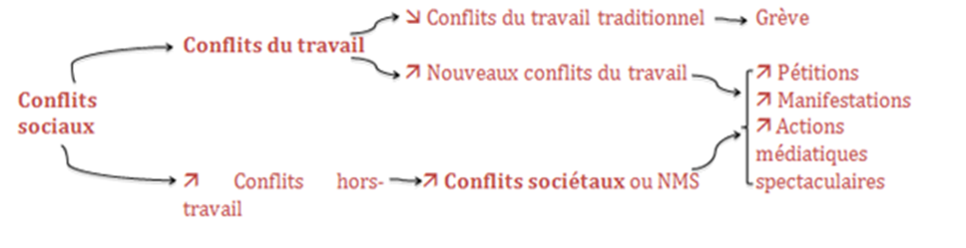

B) L’évolution du répertoire de l’action collective *(Doc 2 P 274)*

*"Toute population a un répertoire limité d'actions collectives, c'est-à-dire de moyens d'agir en commun sur la base d'intérêts partagés (…). Ces différents moyens d'action composent un répertoire, un peu au sens où on l'entend dans le théâtre et la musique, mais qui ressemble plus à celui de la commedia dell'arte ou du jazz qu'à celui d'un ensemble classique. On en connaît plus ou moins bien les règles, qu'on adapte au but poursuivi". C. Tilly*

…………………………………………………………………………………………………………………………………………………………….

…………………………………………………………………………………………………………………………………………………………….

…………………………………………………………………………………………………………………………………………………………….

…………………………………………………………………………………………………………………………………………………………….

…………………………………………………………………………………………………………………………………………………………….

…………………………………………………………………………………………………………………………………………………………….

…………………………………………………………………………………………………………………………………………………………….

…………………………………………………………………………………………………………………………………………………………….

…………………………………………………………………………………………………………………………………………………………….

…………………………………………………………………………………………………………………………………………………………….

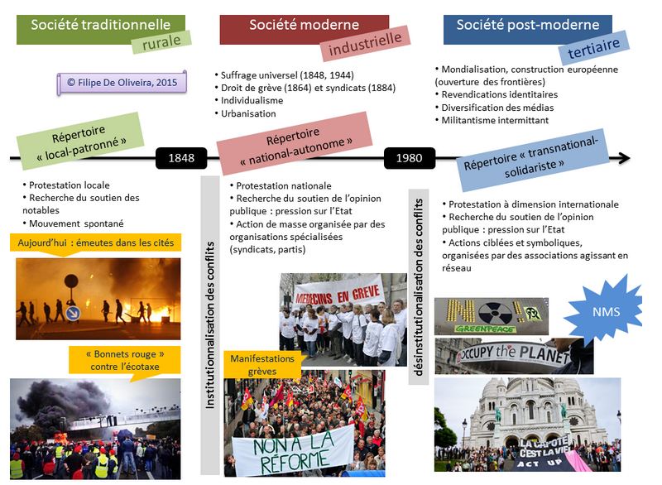

*Les syndicats, partis politiques ou associations ont perdu le monopole de la protestation, au profit d’organisations qui ne vivent, parfois, que le temps de l’action, sans leaders identifiés, peu institutionnalisées, et privilégiant un fonctionnement informel, décentralisé, en réseaux (comme le mouvement des gilets jaunes). Mais il ne faut pas oublier que les acteurs les plus institutionnalisés (partis politiques et syndicats) restent les principales organisations de protestations aujourd’hui encore.*

Exercice 1 : La diversité des conflits sociaux

À l’aide de vos recherches complétez le tableau ci-dessous :

|  |  |  |  |
| --- | --- | --- | --- |
| **Exemples de conflits sociaux :** | **Acteur(s) du conflit** | **Répertoire / Forme de l’action collective** | **Objet du conflit** : revendications matérialistes ou sur des valeurs ? Préciser lesquelles |
| Action de Sea Shepherd devant la Tour Eiffel, 2020. |  |  |  |
| Manifestation contre la réforme des retraites, 2019 |  |  |  |
| Gilets jaunes sur un rond-point, 2019 |  |  |  |
| Développement du hashtag #metoo |  |  |  |
| Occupation de l’usine Goodyear à Amiens, 2013 |  |  |  |

2) Formes et facteurs de l’engagement politique

A) Les différentes formes de l’engagement politique *(Doc 1,2,3 et 4 P 257)*

**Engagement politique** : implication durable d’un individu dans des actions défendant une cause.

**Le vote** : désigne le fait d’exprimer une opinion lors d’une ‘élection ou d’une prise de décision.

 

*Questions : + doc 1 p 266*

1) Quelles causes les électeurs du parti animaliste défendent-ils ?

2) Donnez d’autres manières de défendre cette cause.

3) À partir de la phrase souligner expliquez pourquoi le vote est plus légitime dans une démocratie pour défendre des idées

4) Le partie animaliste cherche-t-il à conquérir le pouvoir ou défendre une cause ?

……………………………………………………………………………………………………………………………………………………………..

……………………………………………………………………………………………………………………………………………………………..

……………………………………………………………………………………………………………………………………………………………..

……………………………………………………………………………………………………………………………………………………………..

……………………………………………………………………………………………………………………………………………………………..

……………………………………………………………………………………………………………………………………………………………..

……………………………………………………………………………………………………………………………………………………………..

……………………………………………………………………………………………………………………………………………………………..

……………………………………………………………………………………………………………………………………………………………..

……………………………………………………………………………………………………………………………………………………………..

……………………………………………………………………………………………………………………………………………………………...

……………………………………………………………………………………………………………………………………………………………...

……………………………………………………………………………………………………………………………………………………………...

**Le militantisme**: participation durable à une action d’un groupe en vue de défendre une cause.

*(Doc 2 P 266)* : ………………………………………………………………………………………………………………………………………...

……………………………………………………………………………………………………………………………………………………………...

……………………………………………………………………………………………………………………………………………………………...

……………………………………………………………………………………………………………………………………………………………...

……………………………………………………………………………………………………………………………………………………………...

**L’engagement associatif** *(Doc 3 P 267)*: ……………………………………………………………………………………………….

……………………………………………………………………………………………………………………………………………………………..

……………………………………………………………………………………………………………………………………………………………..

……………………………………………………………………………………………………………………………………………………………..

……………………………………………………………………………………………………………………………………………………………..

……………………………………………………………………………………………………………………………………………………………..

**Consommation engagée**: c’est le fait de consommer ou de ne pas consommer un bien ou un service afin de démontrer une opinion ou de s’investir pour une cause. Le consommateur engagé est une personne qui prend en compte les conséquences publiques de sa consommation privée, et qui essaie d’utiliser son pouvoir d’achat pour induire des changements dans la société. *(Doc 4 p 267)* :

……………………………………………………………………………………………………………………………………………………………...

……………………………………………………………………………………………………………………………………………………………...

……………………………………………………………………………………………………………………………………………………………...

……………………………………………………………………………………………………………………………………………………………...

B) Les variables sociodémographiques qui influent sur la probabilité d’engagement

*À partir des documents 1 P 270 et 3 P 271 caractérisez les facteurs qui influencent l’engagement politique.*

Profil socio-démographique des personnes qui s’engagent politiquement :

……………………………………………………………………………………………………………………………………………………………..

……………………………………………………………………………………………………………………………………………………………..

……………………………………………………………………………………………………………………………………………………………..

……………………………………………………………………………………………………………………………………………………………..

……………………………………………………………………………………………………………………………………………………………..

Comment peut-on expliquer ces différences d’engagement politique ? À partir des document 2 P 270 et 4 P 271

……………………………………………………………………………………………………………………………………………………………..

……………………………………………………………………………………………………………………………………………………………..

……………………………………………………………………………………………………………………………………………………………..

……………………………………………………………………………………………………………………………………………………………..

……………………………………………………………………………………………………………………………………………………………..

……………………………………………………………………………………………………………………………………………………………..

……………………………………………………………………………………………………………………………………………………………..

……………………………………………………………………………………………………………………………………………………………..

……………………………………………………………………………………………………………………………………………………………..

……………………………………………………………………………………………………………………………………………………………..

……………………………………………………………………………………………………………………………………………………………..

……………………………………………………………………………………………………………………………………………………………..

……………………………………………………………………………………………………………………………………………………………..

……………………………………………………………………………………………………………………………………………………………..

……………………………………………………………………………………………………………………………………………………………..

……………………………………………………………………………………………………………………………………………………………..

……………………………………………………………………………………………………………………………………………………………..

Exercice :



*Questions :*

1) Faire une phrase avec 8,4 et 4,5.

2) Comment expliquer la différence de note entre le vote et le fait d’être adhérent dans un syndicat ?

3) L’engagement est-il plutôt une affaire individuelle ou collective ? développer votre réponse

……………………………………………………………………………………………………………………………………………………………..

……………………………………………………………………………………………………………………………………………………………..

……………………………………………………………………………………………………………………………………………………………..

……………………………………………………………………………………………………………………………………………………………..

……………………………………………………………………………………………………………………………………………………………..

……………………………………………………………………………………………………………………………………………………………...

……………………………………………………………………………………………………………………………………………………………...

.……………………………………………………………………………………………………………………………………………………………..

……………………………………………………………………………………………………………………………………………………………...

C) Un engagement paradoxal ?

**Paradoxe de l’action collective** : Selon Mancur Olson, fait qu’une action collective soit a priori paradoxale car si un individu peut bénéficier des retombées d’une mobilisation sans assumer les coûts de la participation, il a tout intérêt à se comporter en **passager clandestin**. Mais si tous font de même, l’action collective ne peut avoir lieu. *(Doc 1 P 268)*

……………………………………………………………………………………………………………………………………………………………..

……………………………………………………………………………………………………………………………………………………………..

……………………………………………………………………………………………………………………………………………………………..

……………………………………………………………………………………………………………………………………………………………..

……………………………………………………………………………………………………………………………………………………………..

……………………………………………………………………………………………………………………………………………………………..

……………………………………………………………………………………………………………………………………………………………..

……………………………………………………………………………………………………………………………………………………………..

……………………………………………………………………………………………………………………………………………………………..

……………………………………………………………………………………………………………………………………………………………..

……………………………………………………………………………………………………………………………………………………………..

……………………………………………………………………………………………………………………………………………………………..

**Incitations sélectives** : incitations individuelles à participer à une action collective, qui soit rendent la non-participation plus coûteuse (ex : dénigrement des non-grévistes) soit rendent la participation plus avantageuse. (*Doc 2 P 268)*

……………………………………………………………………………………………………………………………………………………………..

……………………………………………………………………………………………………………………………………………………………..

……………………………………………………………………………………………………………………………………………………………..

……………………………………………………………………………………………………………………………………………………………..

……………………………………………………………………………………………………………………………………………………………..

……………………………………………………………………………………………………………………………………………………………..

……………………………………………………………………………………………………………………………………………………………..

……………………………………………………………………………………………………………………………………………………………...

……………………………………………………………………………………………………………………………………………………………...

……………………………………………………………………………………………………………………………………………………………...

……………………………………………………………………………………………………………………………………………………………..

**Rétributions symboliques** : Ensemble des rétributions non matérielles consécutives à un engagement politique (image de soi ou statut social revalorisés, extension du réseau de relations, acquisition de nouvelles compétences…) *(Doc 3 P 269)*

……………………………………………………………………………………………………………………………………………………………..

……………………………………………………………………………………………………………………………………………………………..

……………………………………………………………………………………………………………………………………………………………..

……………………………………………………………………………………………………………………………………………………………..

……………………………………………………………………………………………………………………………………………………………..

……………………………………………………………………………………………………………………………………………………………..

……………………………………………………………………………………………………………………………………………………………..

……………………………………………………………………………………………………………………………………………………………..

**Structure des opportunités politiques** : Environnement politique qui peut, selon la conjoncture, exercer une influence positive ou négative sur l’émergence et le développement d’un mouvement social. *(Doc 4 P 269)*

……………………………………………………………………………………………………………………………………………………………..

……………………………………………………………………………………………………………………………………………………………..

……………………………………………………………………………………………………………………………………………………………..

……………………………………………………………………………………………………………………………………………………………..

……………………………………………………………………………………………………………………………………………………………..

……………………………………………………………………………………………………………………………………………………………..

……………………………………………………………………………………………………………………………………………………………...

……………………………………………………………………………………………………………………………………………………………...

……………………………………………………………………………………………………………………………………………………………...

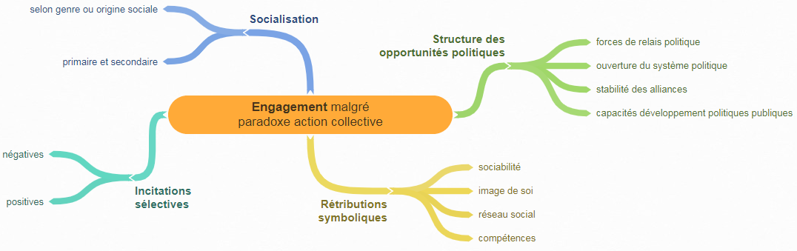

Exemples de sujets de bac :

EC1 – Mobilisation de connaissances :

A l’aide d’exemples, montrez que l’engagement politique prend des formes variées.

A l’aide d’un exemple, illustrez le paradoxe de l’action collective

EC3 – Raisonnement appuyé sur un dossier documentaire :

Vous montrerez que les raisons de l’engagement politique répondent à différentes logiques.

Dissertation :

Comment l’action collective a-t-elle évolué en France ?